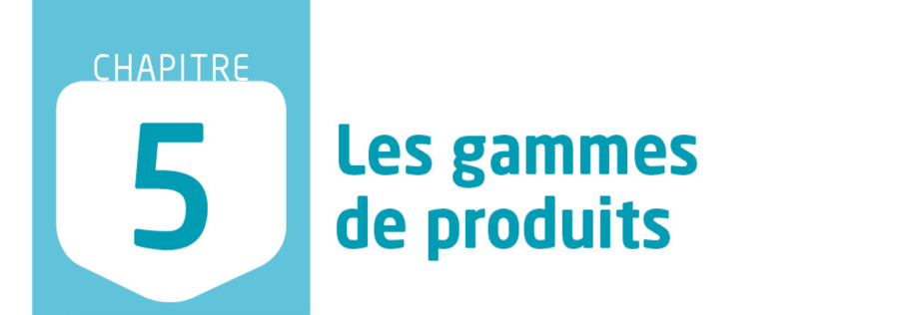
IDENTIFIER LES GAMMES DE PRODUITS
Les critères de classement en gamme sont : La présentation commerciale - La technique d’élaboration - Le mode de conservation des légumes
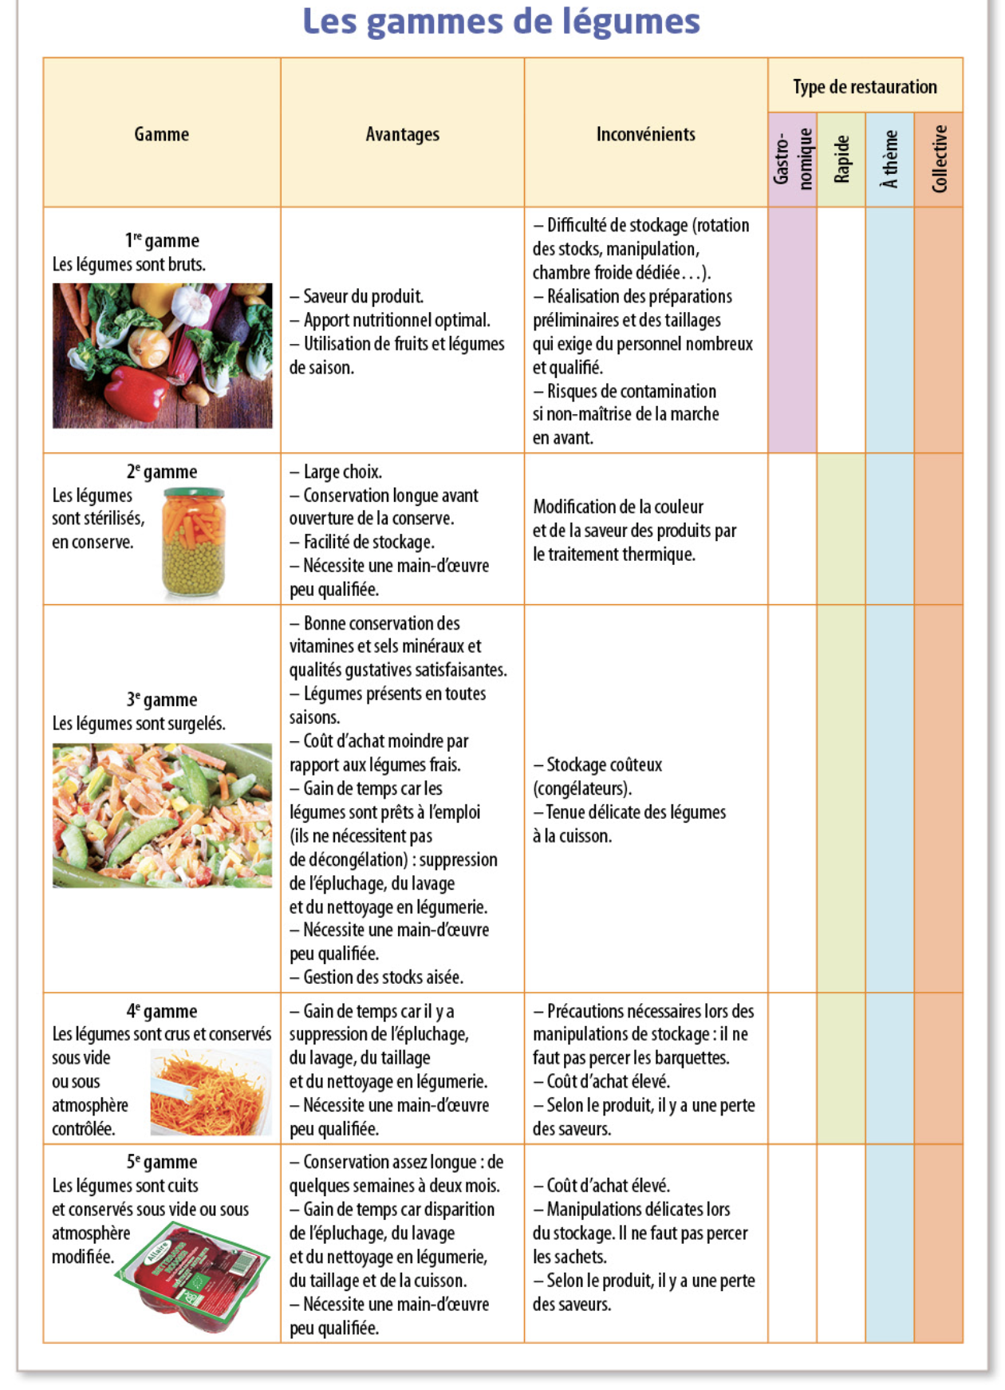
Quelle gamme est la plus utilisée en restauration gastronomique ? Pourquoi ?
La restauration gastronomique utilise le plus la 1ère gamme car elle présente les meilleures qualités organoleptiques si les délais et les conditions de stockage sont respectés

Quels types de restauration utilisent toutes les gammes, pourquoi ?
La cuisine à thème et la cuisine collective utilisent toutes les gammes, en fonction de leurs organisations. En effet elles emploient souvent une main-d’œuvre peu qualifiée

Exemple :

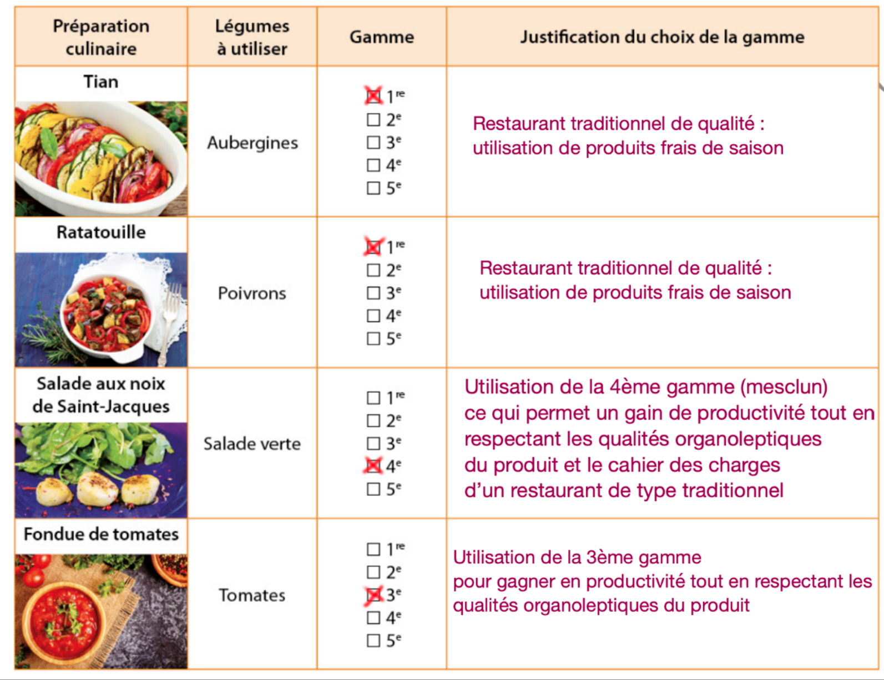
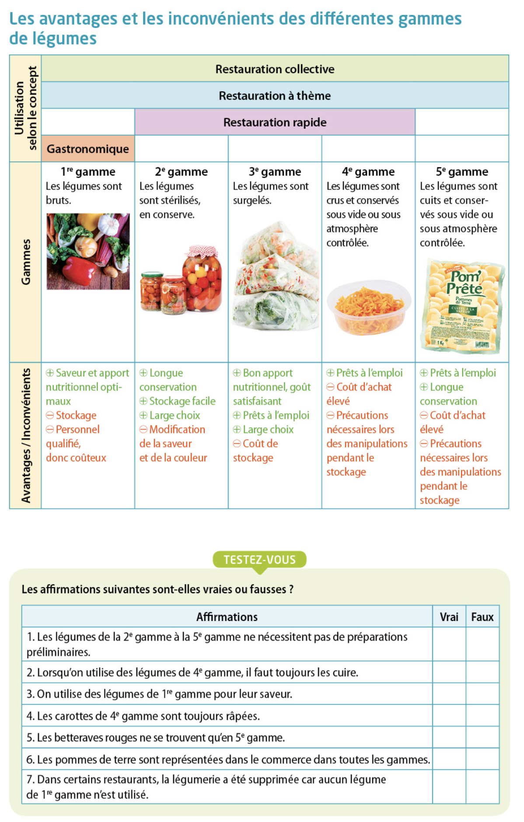

Les produits alimentaires intermédiaires (PAI) sont ders produits fabriqués par l’industrie agro-alimentaire. Ils ne sont souvent pas consommables en l’état et nécessitent une transformation ou une phase de finition avant l’utilisation. Ils sont à la base du concept de le « cuisine d’assemblage »

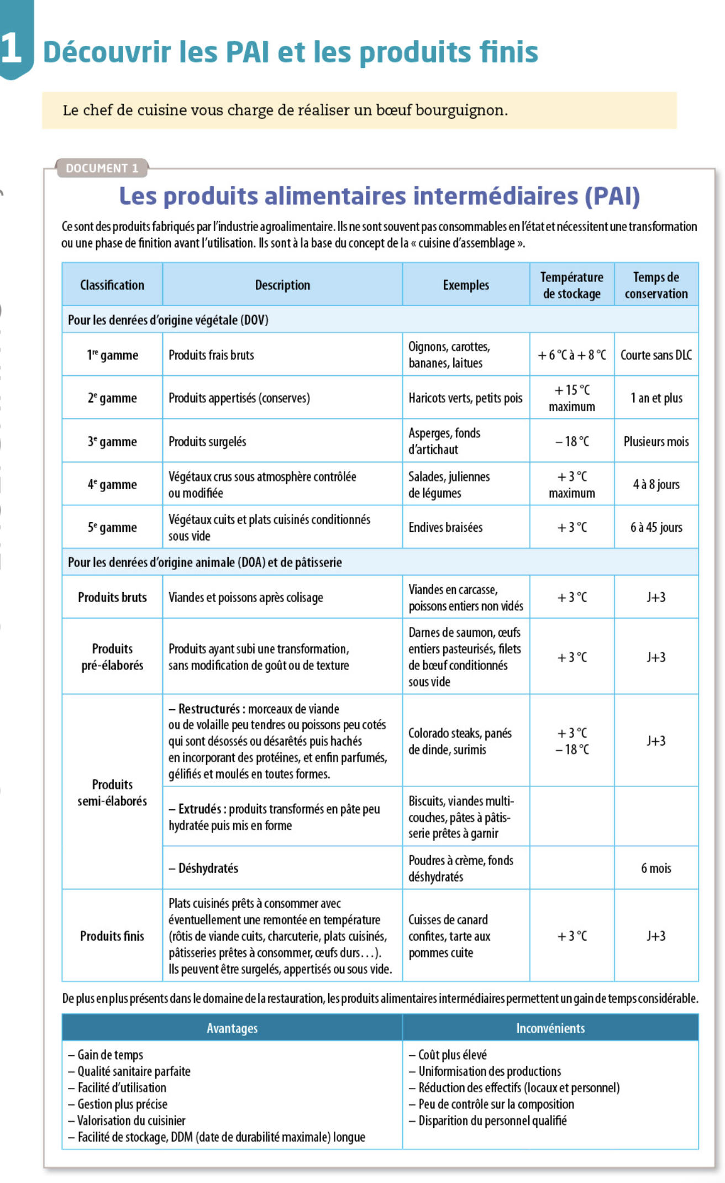

De plus en plus présents dans le domaine de la restauration, les produits alimentaires intermédiaires permettent un gain de temps considérables

Identification des produits (produits finis et PAI) à commander pour réaliser une Daube de Bœuf

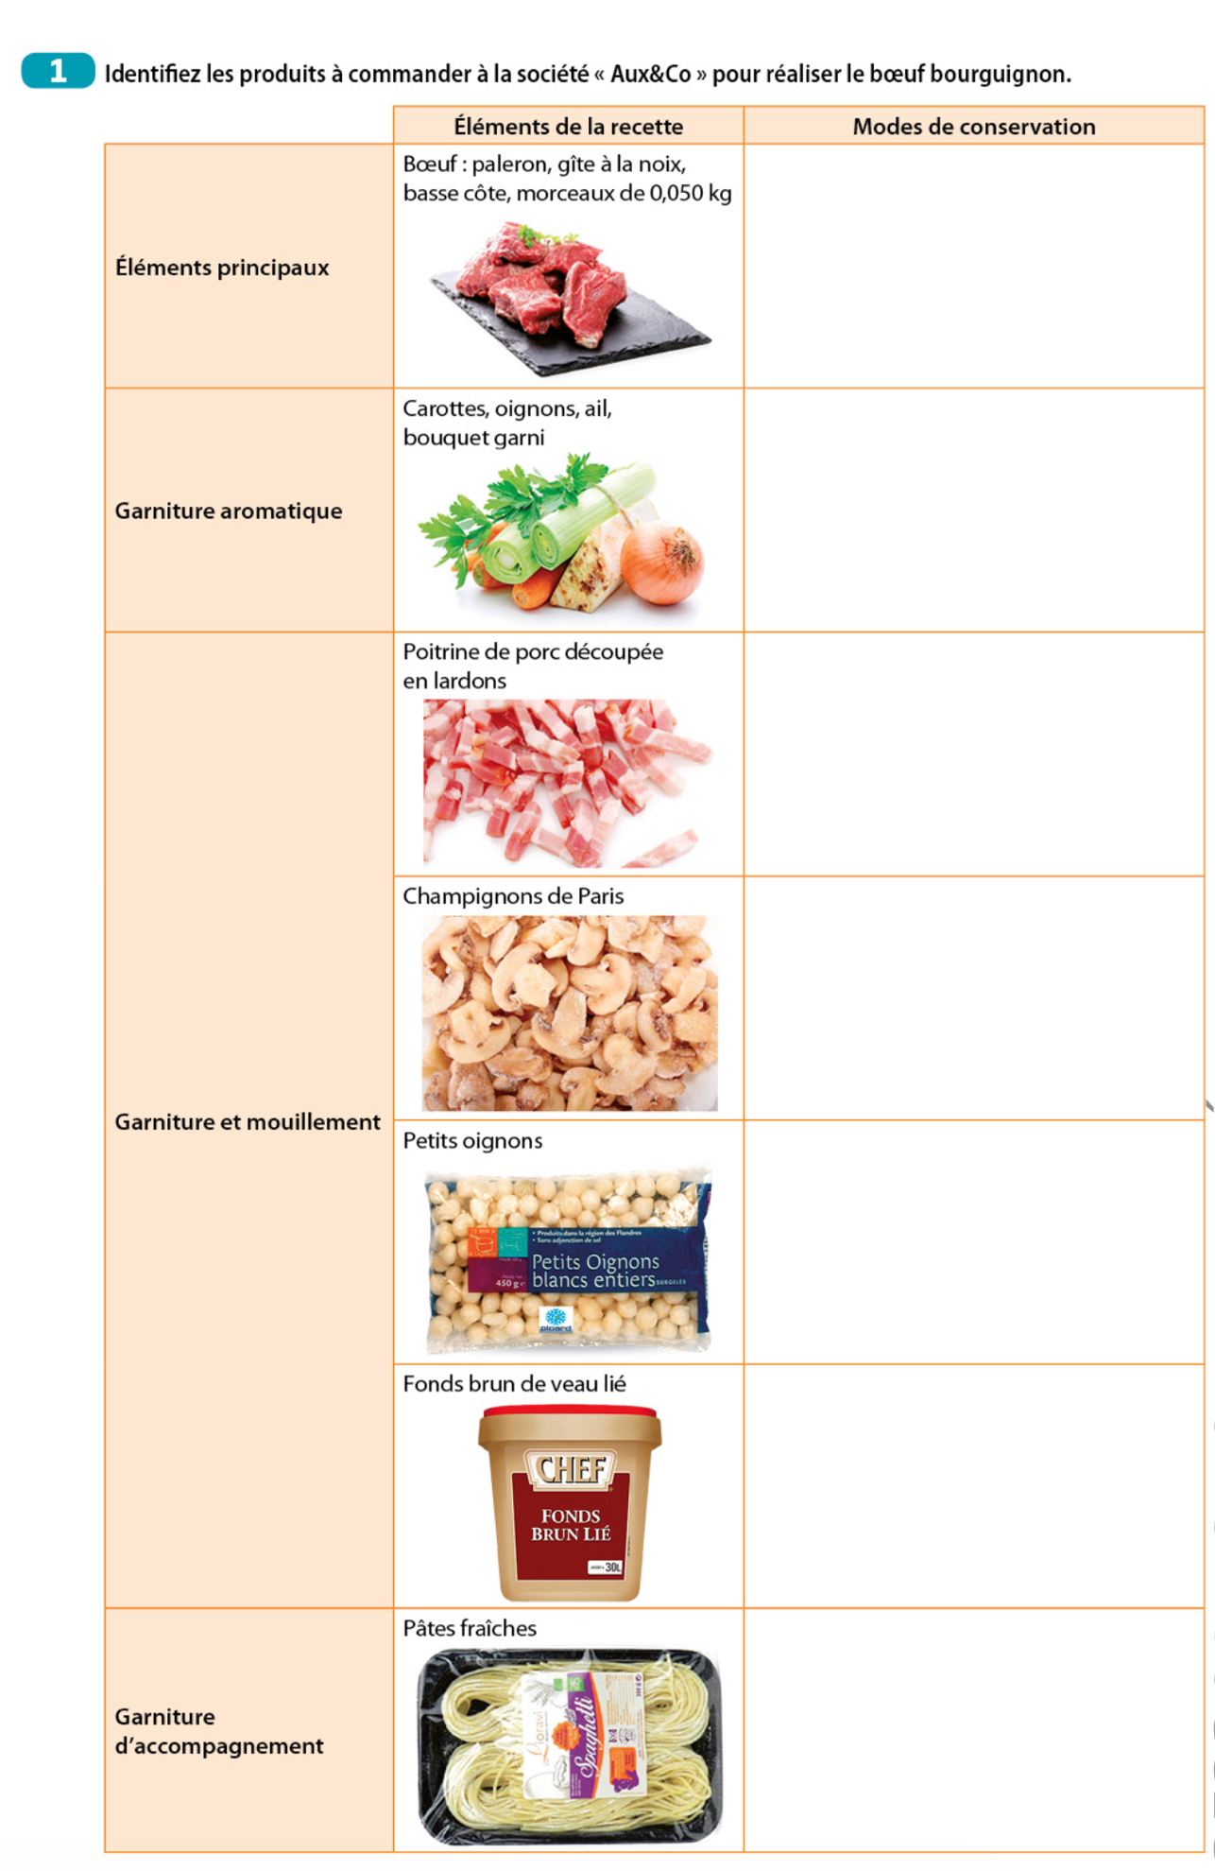
Atmosphère raréfiée
Lyophilisé - déshydraté
Surgelés
Atmosphère raréfiée
Sous vide
4ème gamme « sous vide » réfrigéré
Morceaux découpés, conditionnés sous vide et réfrigérés
Produit semi-élaboré
Atmosphère raréfiée
De nombreux auxiliaires de cuisine permettent de parfumer ou de relever les différents plats

